**HJ机构与策略相关设计**

——刘大东

# 1 超级管理员登入管理平台

## 1.1管理员角色管理

### 1.1.1 角色列表角色管理模块是超级管理员特有的功能模块，每一个管理员角色都是系统已授权功能点的一个子集，用于给机构创建管理员时配置不同的权限，由超级管理员统一创建，整个平台通用。操作界面如下图，支持管理员角色的添加、启用/禁用、删除、刷新等操作。角色的基本属性除了下图所示的属性以外，还包括权限配置。

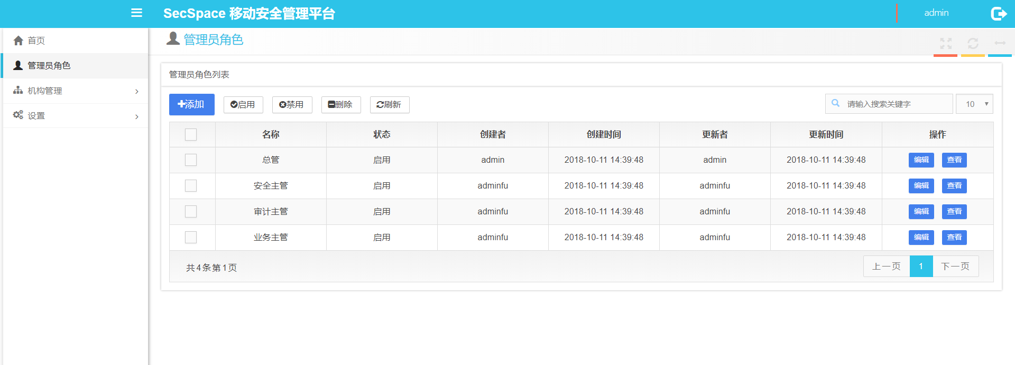

### 1.1.2 添加管理员角色

下图是添加角色的界面，包括名称和权限。

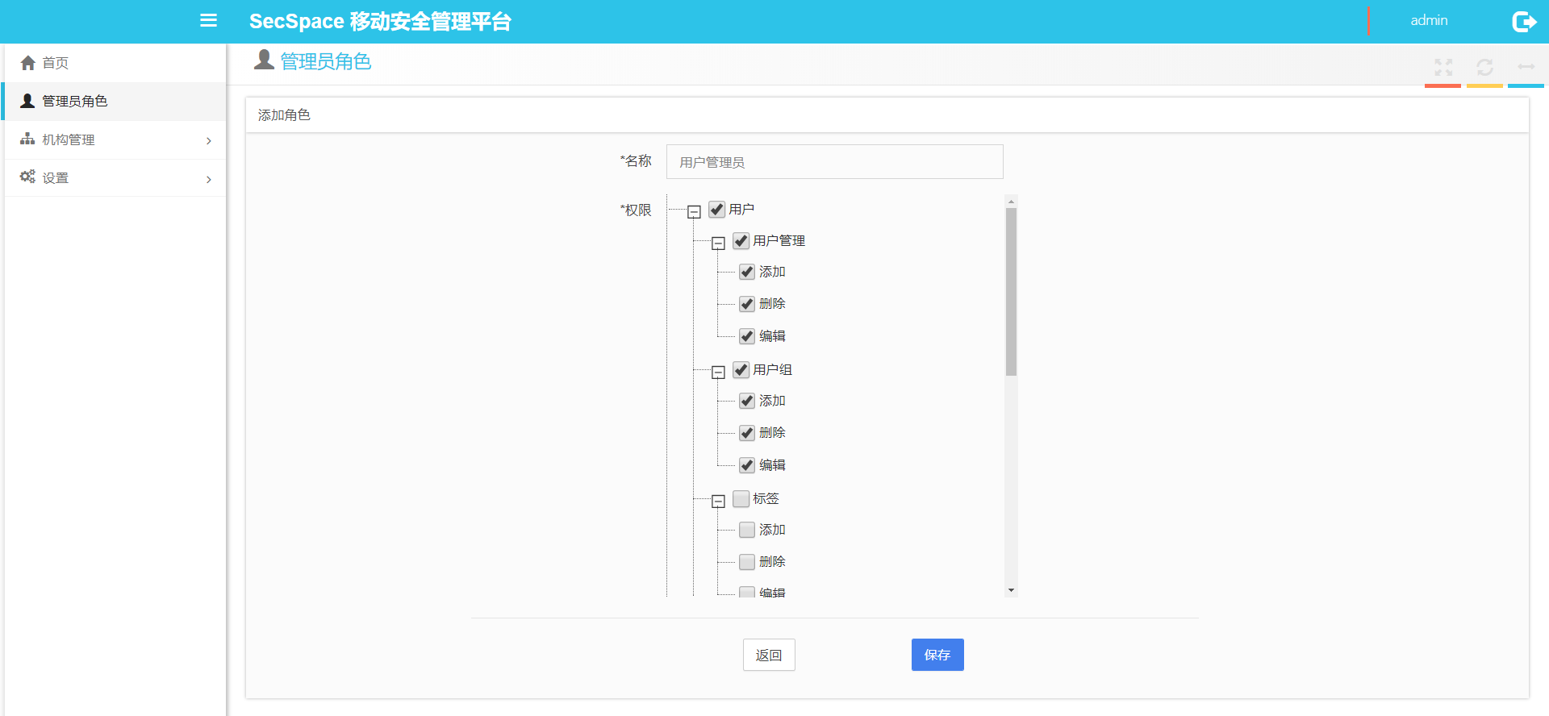

### 1.1.3 修改角色

修改角色的界面与添加角色相似。修改之后的角色权限会自动影响到所有配置了该角色的管理员，实时控制，当受影响的管理员登录时，会给出醒目提示，提示管理员权限已被超级管理员修改。

### 1.1.4 角色启用

新建的角色，默认为启用状态，启用状态的角色可以在给机构配置管理员时，展现并被选择。支持批量启用。

### 1.1.5 角色冻结

冻结状态的角色不会在机构管理员配置界面显示，更无法被选择。冻结操作会先检查要冻结的角色是否已经被采用，如果被采用再弹出警告，经用户确认后，则会冻结采用该角色权限的管理员与该角色的绑定关系，启用则自动激活。受影响的业务管理员登录时也会收到醒目提示。支持批量禁用。

### 1.1.6 角色删除

角色删除会打断采用该角色权限的管理员与该角色的绑定关系。支持批量删除。



## 1.2 机构管理-机构树

### 1.2.1 机构树界面

默认会显示一个原点机构，可以视为平台的根节点，可以编辑但无法删除或者配置管理员。及下图所示的“海军”节点。

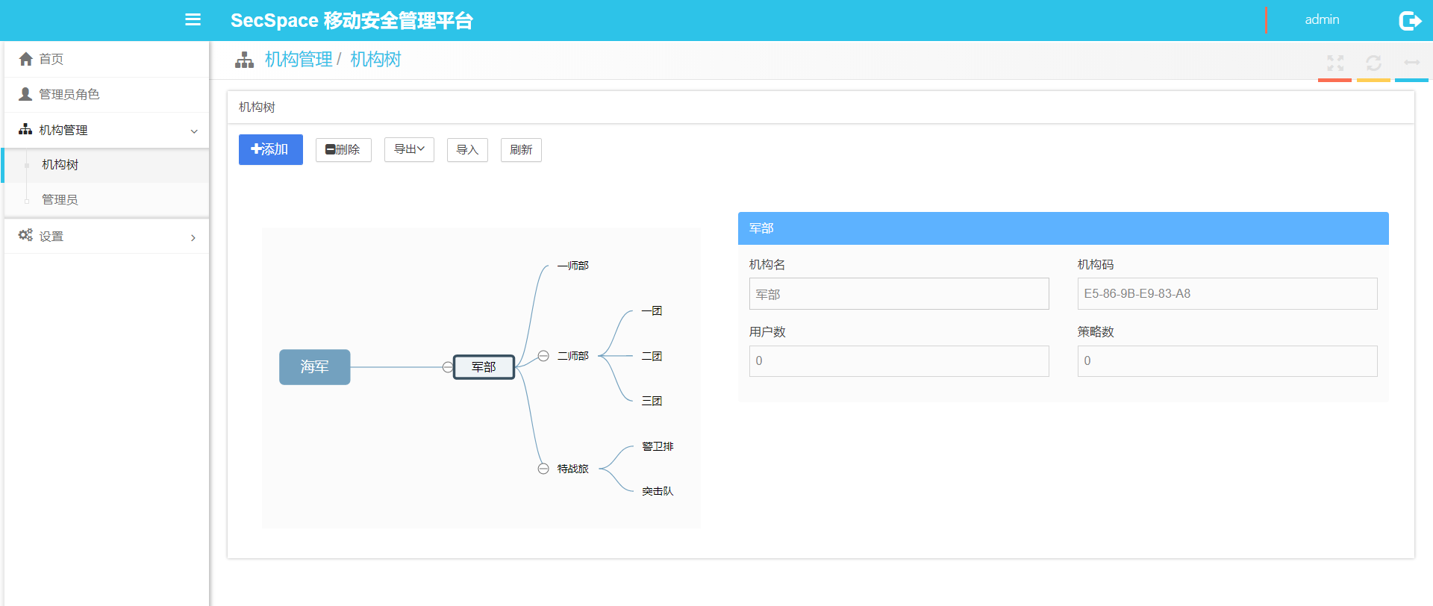

### 1.2.2 添加机构

选中任意节点，点击添加，便会给所选机构立即添加一个直属子机构，双击机构节点，便可以直接修改机构名。

### 1.2.3 删除机构

选中机构节点，点击删除，会先检查所选结构是不是根节点，如果是则提示该节点无法删除，如果不是，则再检查所选机构及其所有子机构，是否还有用户或者策略。如果有，则给出醒目提示，经用户确认之后，再要求输入当前登入的管理员（超级管理员或者业务管理员）登录密码，确认身份，然后删除该节点及所有节点相关的所有数据；如果没有用户和策略，则不要求输入登录密码，直接进行删除操作。

### 1.2.4 导出

如下图所示，导出分为导出选定机构和导出选定机构及其下级机构。

导出选定机构会导出所选机构的机构基本信息、管理员相关信息、用户相关信息以及机构责任管理员内建策略相关信息，不会导出与该机构相关的任何跨机构操作信息，如发布/下发至该机构或者由该机构发布/下发的所有操作记录。

导出选定机构及其所有下级机构则会导出所选机构及其所有下级机构的机构基本信息、管理员相关信息、用户相关信息、机构责任管理员内建策略相关信息以及由这些机构发起的所有发布/下发操作记录，但是不会由所选节点任意上级机构发布/下发至这些机构的所有操作记录。

导出的文件可再导入别的机构。

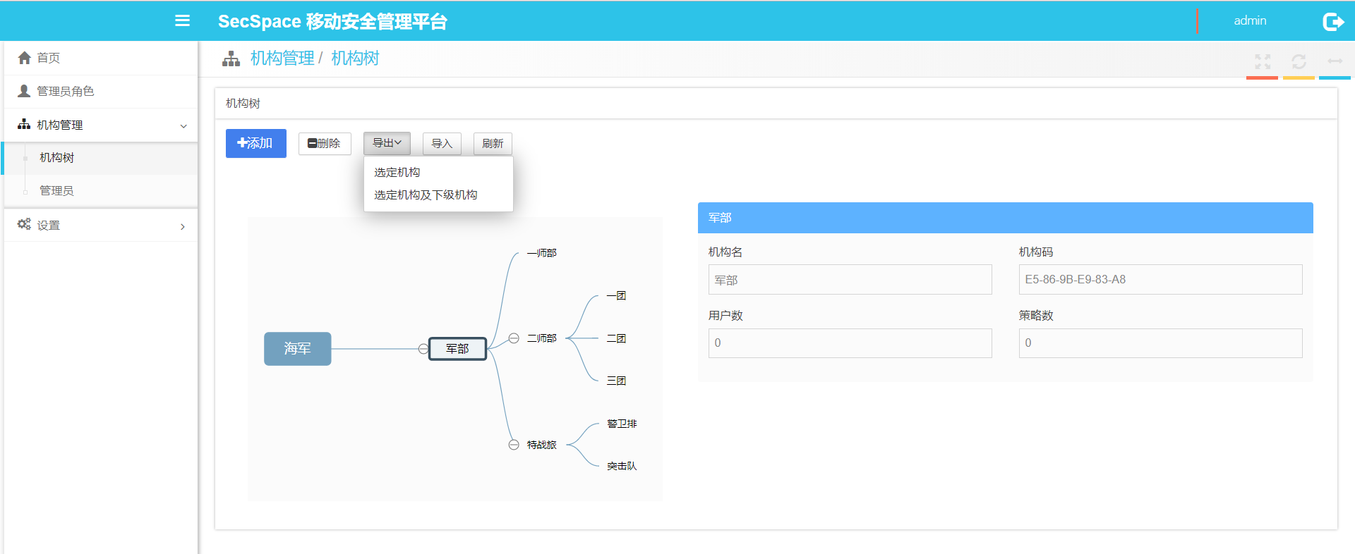

### 1.2.5 导入

导入即将导出的文件导入选中的机构节点。

导入的文件分为两种: 只包含单一机构（即导出选定机构产生的文件）和包含层级机构数（即导出选定机构及其下级机构产生的文件）

只包含单一机构的文件：管理员向所选机构导入该类文件时，可以视为将文件中包含的机构基本信息、管理员相关信息、用户相关信息以及机构内建策略相关信息并入该机构，但机构名不变。

包含层级机构树的文件：管理员向所选机构导入该类文件时，先检查要导入的机构树是否还有机构的id与要导入的机构文件的id有重复，如果有，高亮显示冲突节点并询问是否删除冲突的节点继续导入，经用户允许后，会将文件中包含的最高级机构数据并入所选机构中，然后依据文件中的层级关系自动依次追加文件中的子机构并录入机构数据。

### 1.2.6 编辑

目前只支持双击编辑机构名称。

## 1.3 机构管理-管理员

### 1.3.1 管理员界面

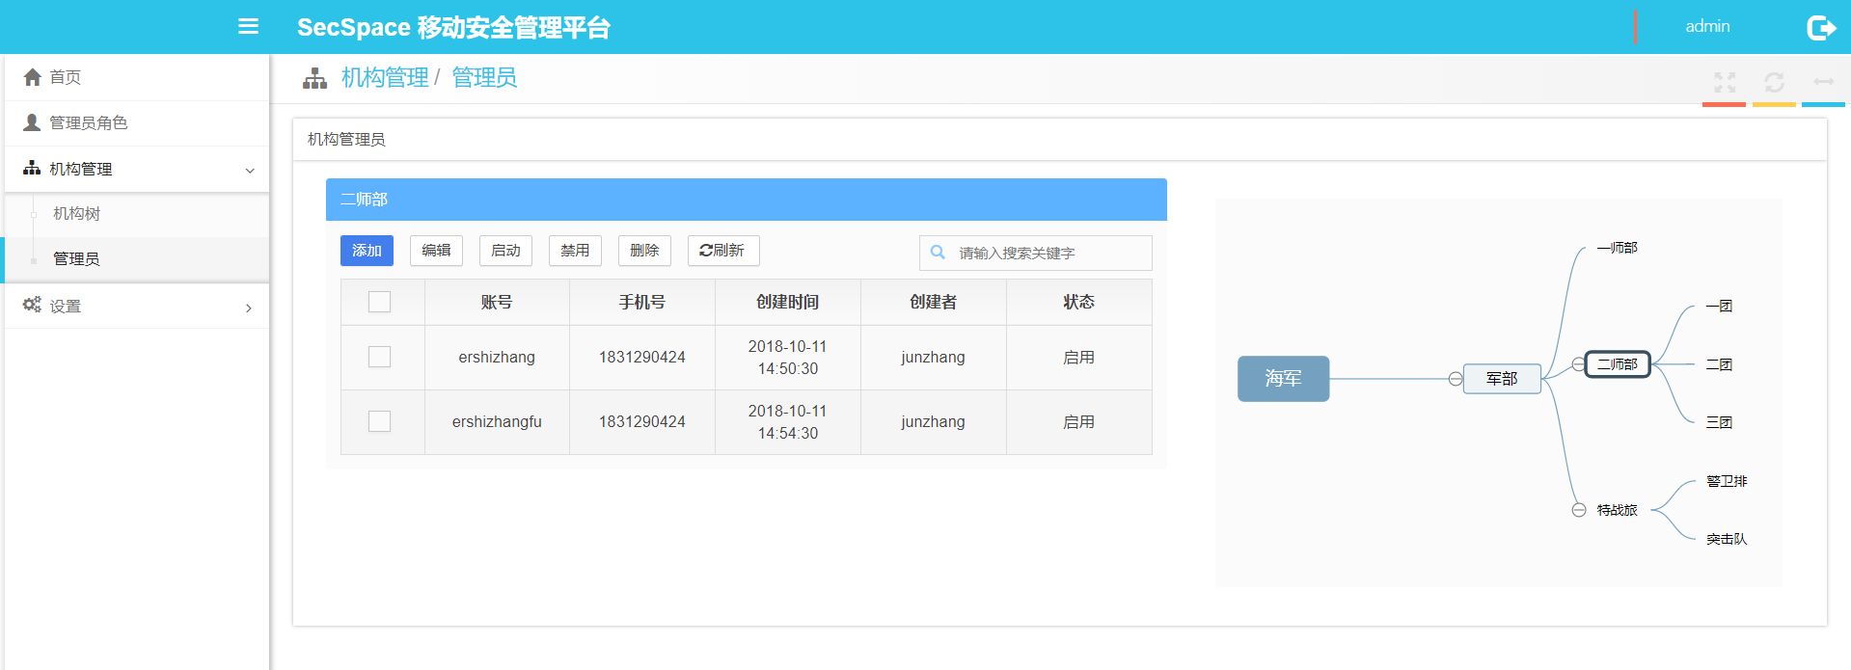

该界面管理的是平台内所有管理员。默认高亮显示根节点（即“海军”），表中显示超级管理员账号信息。

点击右侧机构树中的任意节点，便会高亮显示点击的节点，并且在左侧列表中显示对应机构已经配置的管理员信息（如果有的话）。

管理员信息主要包含账号、手机号、创建时间、创建者、状态等，点击编辑除了可以产看修改这些信息外，能重新设置密码。超级管理员不能修改自己的账号，但是可以修改密码。

业务管理员所配置的角色只有具备机构管理的权限，才能给下级机构创建基于自身角色的管理员。

### 1.3.2 添加业务管理员

选中根节点除外的任意下级机构，点击添加便可到管理员添加界面，为选中的机构添加管理员。

需要说明的是手机号会采用短信验证的方式完成绑定，但并非必填，角色的选择支持多选，超级管理员具备最高权限，给业务管理员配置角色时的备选项便是其创建并启用的所有管理员角色。

除了超级管理员具备配置管理员的权限外，业务管理员也可以给自己负责的责任机构的任意下级机构配置管理，但是具体权限略有差异，后面会在做详细说明。

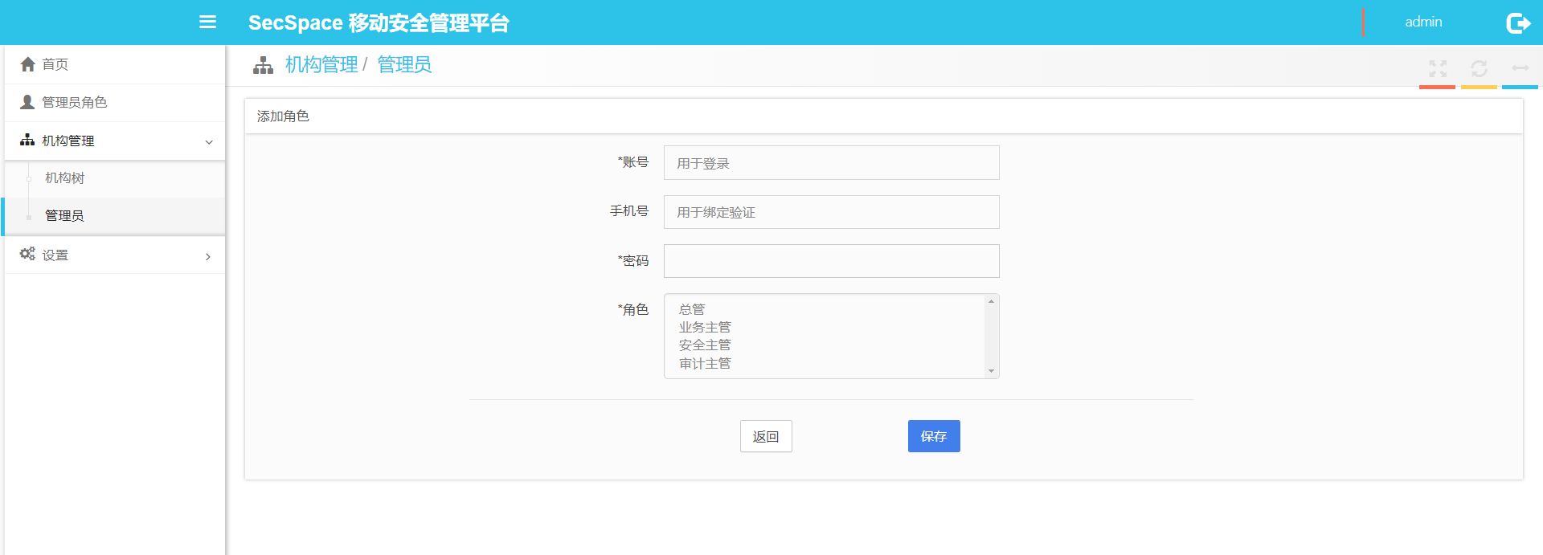

### 1.3.3 启用管理员

新建的管理员即自动具有启用状态，意味着相应的管理员登录时，通过密码核对及手机认证（如果已经绑定手机的话）便可顺利登入系统，管理相应的机构。支持批量启用。

### 1.3.3 禁用管理员

禁用的管理员便不再用登录的权限，登录时会提示该管理员已被禁用。

### 1.3.5 删除管理员

删除管理员比禁用管理员的逻辑略微复杂，不仅该管理员不能用，该管理员以前创建的数据都会成为无主数据（无主数据可以被登入所属机构的任意管理员操作，一旦有修改操作，相应数据便自动归属于修改者）。与之相关的所有跨机构操作记录如下发、发布等都会被清楚，但是保留日志。

### 1.3.6 编辑管理员

管理员的编辑界面与添加界面相似，不同的是另外支持更换手机的操作。

初步定的更换自己账号手机的逻辑是：先向旧手机号发送解绑认证，通过认证要求填入新手机号，完成认证。

如果自己原先的手机号丢失，则需要向上级管理员求助，强制解绑丢失的手机。

### 1.3.7 查找管理员

超级管理员在进行查找操作时，查找的范围是整个平台内所有的业务管理员。查找到的管理员所在机构将会高亮显示，如下图。

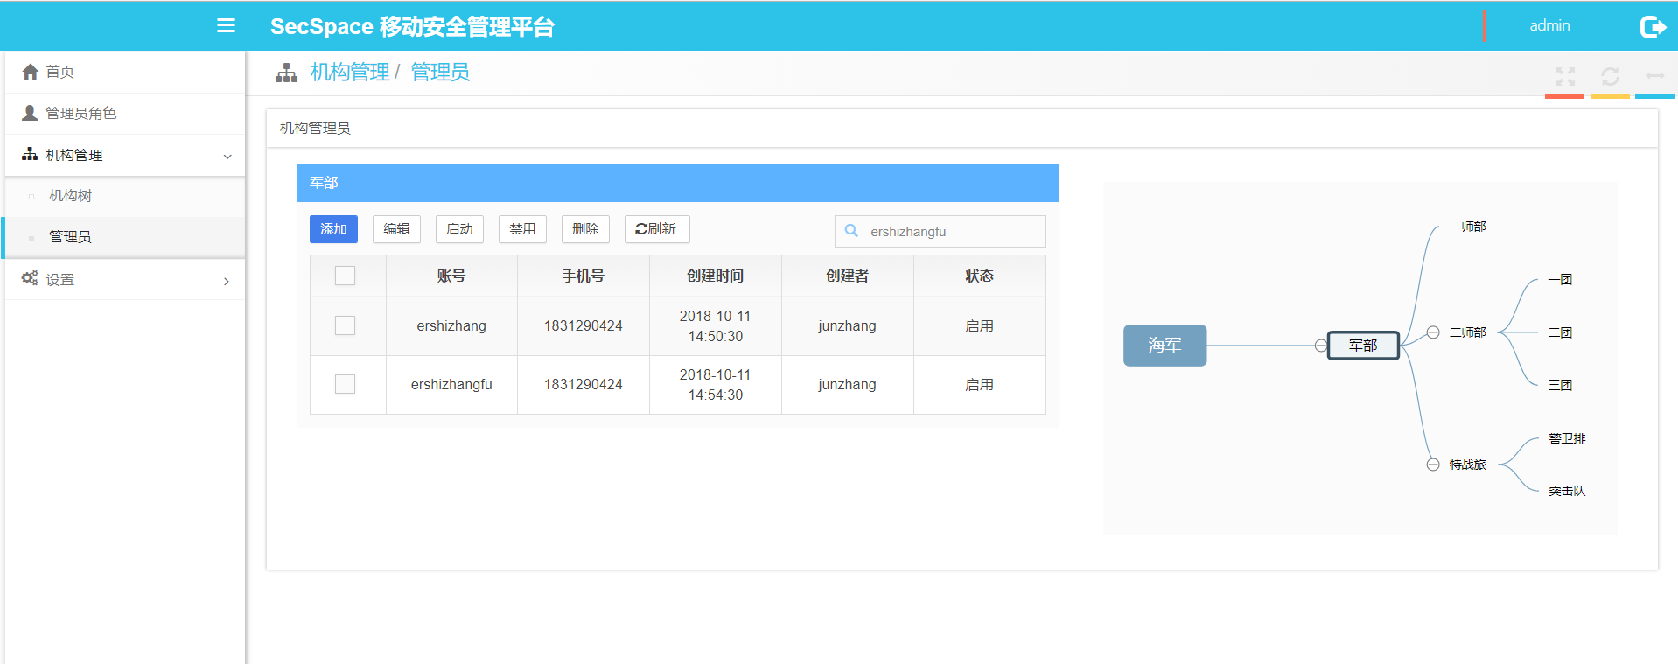

# 2 业务管理员登入责任机构

以二师部业务管理员ershizhang登入责任机构（二师部）为例，说明业务管理员登入责任机构的机构管理和策略管理权限。业务管理员登入后的主界面，不同于超级管理员，没有管理员角色管理模块。下图是登入之后的界面。

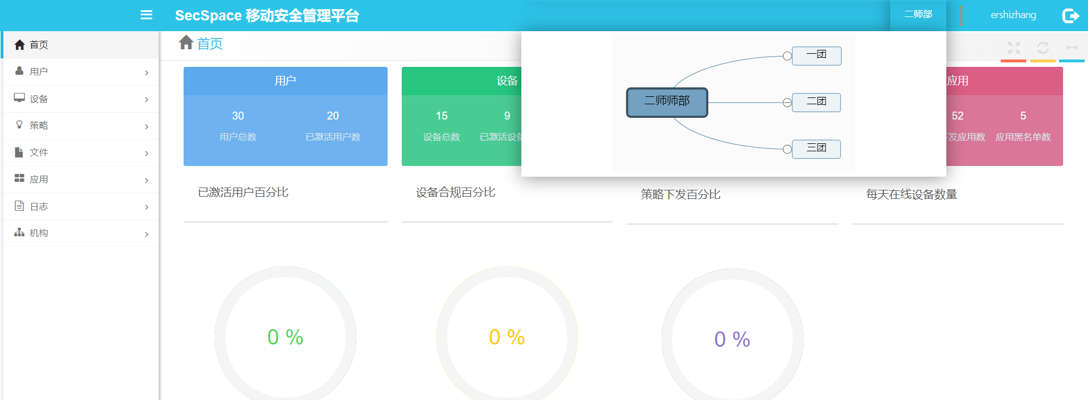

## 2.1 机构树管理

业务管理员对机构树的操作大体与超级管理员相同，不同的是超级管理员看到的是整个平台的机构树，而业务管理员只能看到责任机构及其下级机构。

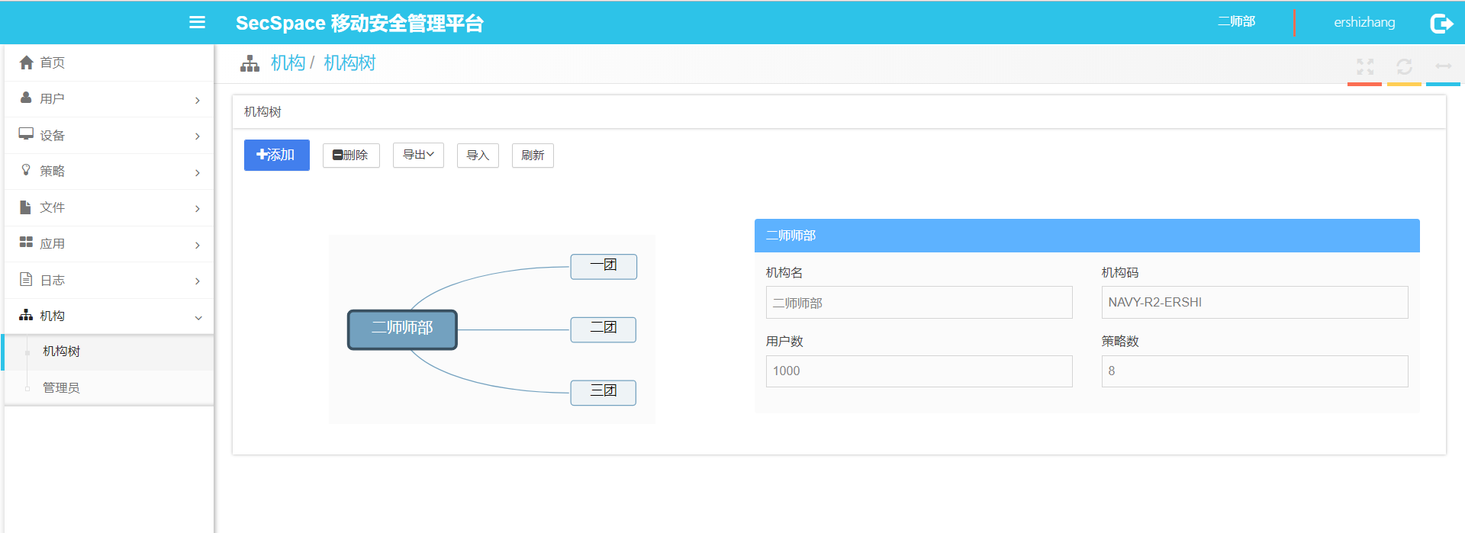

## 2.2 管理员配置

### 2.2.2 基本权限

业务管理员绑定的角色如果有管理员配置的权限，则可以给到管理员管理界面，为选中的下级机构配置管理员，并且只对自己创建的管理员有操作权限，对于非自己创建的管理员只有查看权限。比如登入的二师部业务管理员ershizhang对自己给其下级机构“三团”创建的三团业务管理员santuanzhang具有编辑、删除、启用/禁用权限；但是对于非自己创建的三团业务管理员santuanzhangfu只有查看权限。

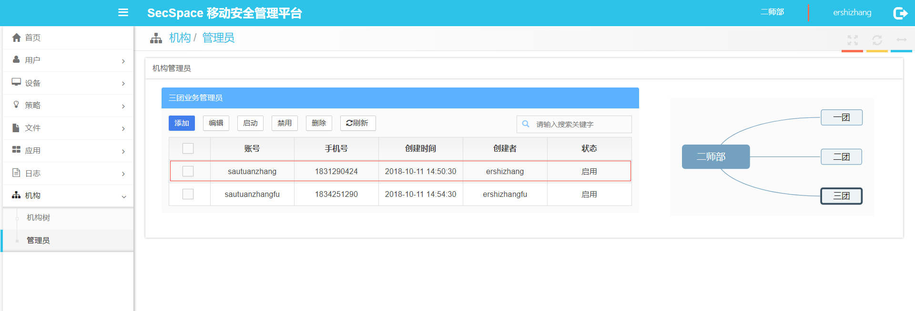

### 2.2.2 添加管理员特别说明

下图是二师部责任管理员ershizhang添加管理员的界面，其角色一栏的备选项显示的备选角色是管理员自己具备的所有角色（由超级管理员或上级业务管理员配置）。也就是说每个业务管理员只能将自己所具备的角色配置给自己创建的管理。

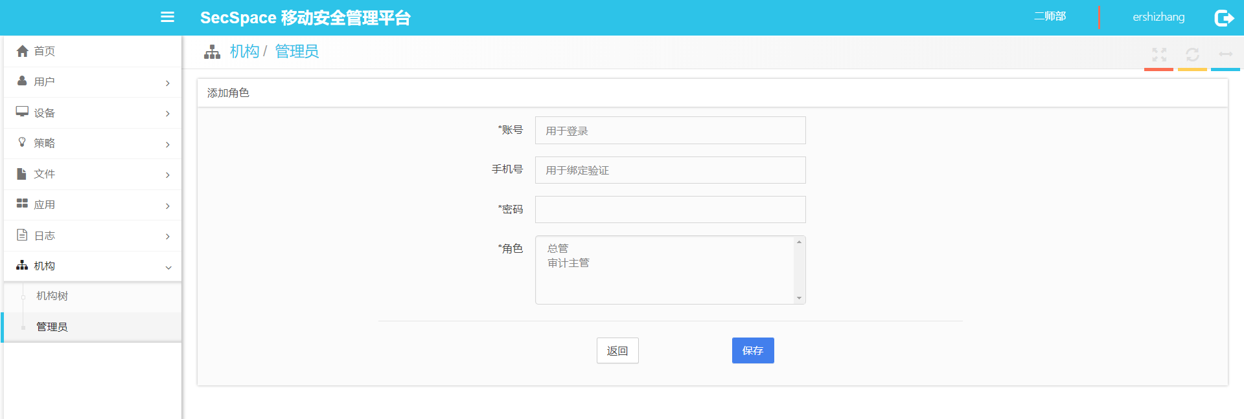

## 2.3 策略管理

### 2.3.1 界面功能

策略管理界面显示在该机构创建、导入和上级发布、下发至该机构的全部策略，支持策略添加（创建|导入）、下发（下发至机构内成员|发布/下发至下级机构）、删除、启用/禁用、查看/编辑、检索、录入方式过滤、刷新等操作。

考虑到策略信息的扩展性，策略信息除了下图所示的属性外，可以根据需要简单引入将来可能会引入的属性，如原始创建者、管理者等。

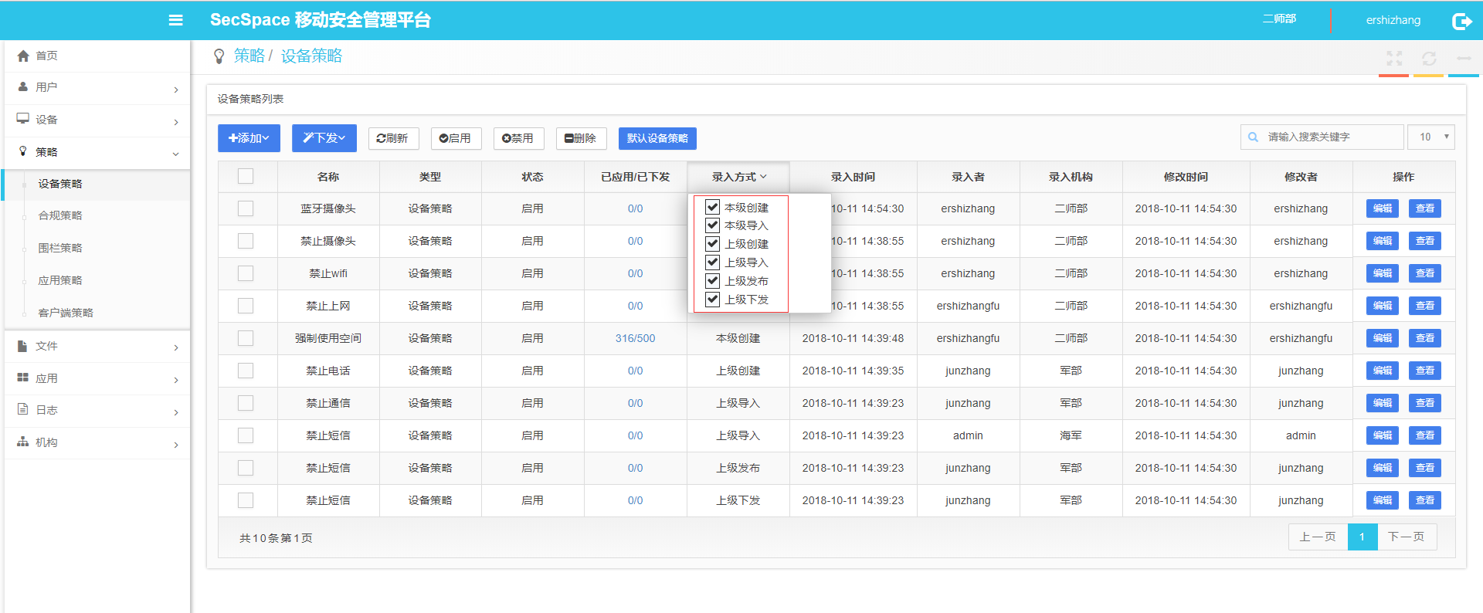

策略录入方式分为本级创建、本级导入、上级创建、上级导入、上级发布、上级下发六类：

本级创建：该机构的责任管理员在该机构内通过添加-创建的方式录入的策略；

本级导入：该机构的责任管理员在该机构内通过添加-导入的方式批量录入的策略；

上级创建：上级业务管理员在该机构内通过添加-创建的方式录入的策略；

上级导入：该机构的上级业务管理员通过机构树选中该机构导入数据包的方式批量录入的策略或者切入该机构内通过添加-导入的方式批量录入的策略；

上级发布：上级管理员发布至该机构的策略；

上级下发：上级管理员下发至该机构的策略。

通过下拉勾选操作，可以简单的过滤筛选要显示的策略。

### 2.3.2 机构内策略下发

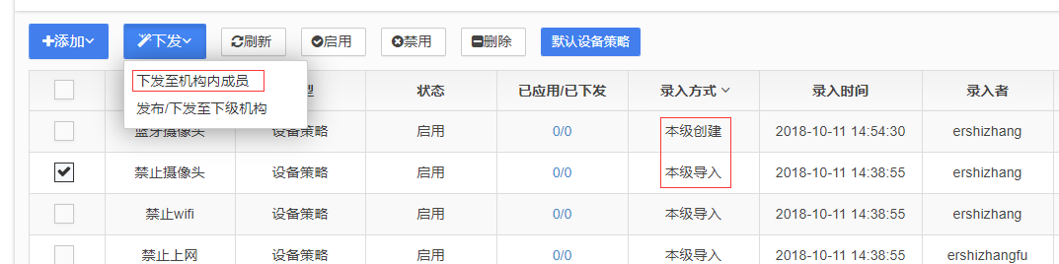

选中一个自己创建或导入的策略，点击下发-下发至机构内成员，便会跳转至机构内策略下发界面，如下图。选择用户进行下发。因为管理员登入的是二师部，所以选择的用户一定是二师部成员的子集。

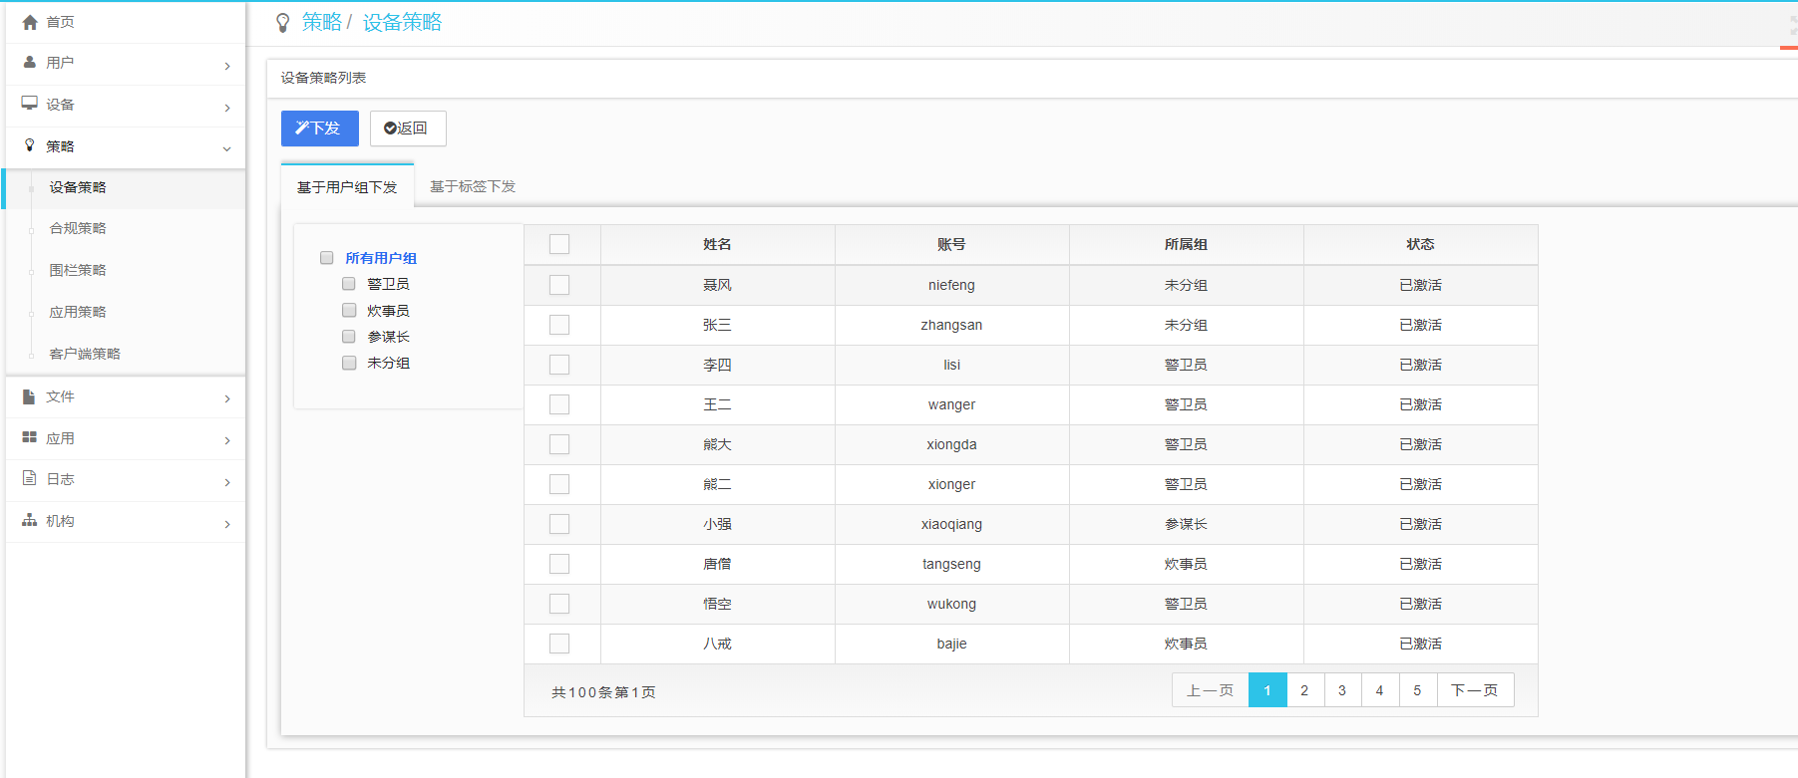

### 2.3.3 策略发布/下发至下级机构界面

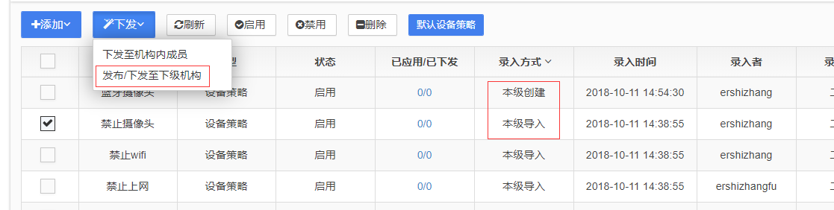

在策略管理默认界面选中一个自建策略，点击下发-发布/下发至下级机构，便会跳转至机构内策略下发界面。该界面所涉及的业务不同于机构内策略下发那样的只限于机构内的业务，负责的是发布/下发至下级机构这样的跨机构操作，如下图。

在进行机构选择时，无法选择责任机构“二师部”，只能选择责任机构“二师部”的下级机构，如“一团”、“二团”、“三团”，支持多选。下图只是选中了“三团”。

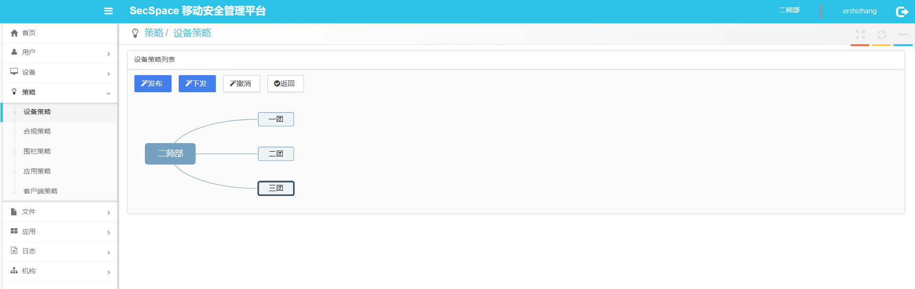

选择机构之后，才可以进行发布、下发和撤销操作。下面对这三种操作做简要说明：

发布：将之前选中的策略（禁止摄像头）推送至选中的机构（三团），但不生效；

下发：将之前选中的策略（禁止摄像头）推送至选中的机构（三团）并立即生效；

撤销：清除之前选中的策略（禁止摄像头）到选中的机构（三团）的发布或下发相关操作。

### 2.3.4 责任管理员策略管理权限说明

下面以业务管理员ershizhang登入责任机构二师部为例，说明其对机构内各类录入方式不同的策略（下图所示，分为A、B、C、D、E、F六类）所具有的权限。

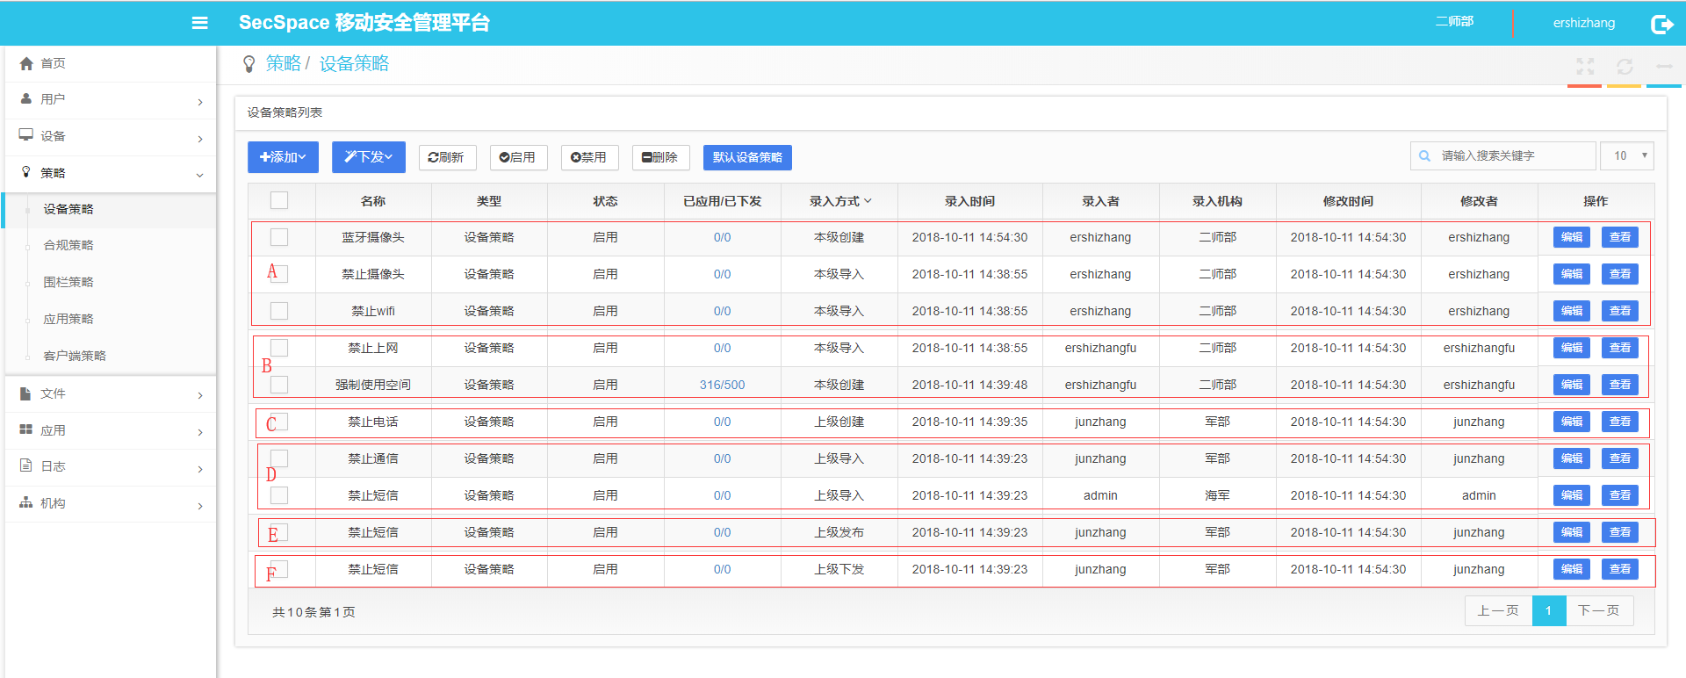

下表是业务管理员ershizhang对各类策略权限说明。

（全部权限指策略检索查看、删除、修改、发布、下发、启用/禁用）

|  |  |  |
| --- | --- | --- |
| **类型** | **策略录入说明** | **ershizhang权限** |
| A | ershizhang自己创建或导入 | 具有全部权限 |
| B | 本级其他管理员创建或导入 | 只有检索查看权限 |
| C | 上级管理员创建于本级机构 | 只有检索查看权限 |
| D | 上级管理员导入本级机构 | 具有操作权限  （修改之后获取全部权限） |
| E | 上级管理员发布至本级机构 | 具有检索查看权限 及下发至机构内用户的权限 |
| F | 上级管理员下发至本级机构 | 只有检索查看权限 |

# 3 业务管理员切入下级机构

业务管理员切入下级机构，具备的权限与登入本级机构相当，唯一的区别就是不能进行跨机构操作。

如二师部业务管理员ershizhang切入下级机构“三团”，他可以在三团创建策略，可以将自己发布至三团的策略下发至三团机构内用户，但是无法将三团内的任何策略即便是自己创建的策略下发/发布至三团的任意下级机构（如果存在的话）。

另外，任何管理员对与自己无关的数据或业务只有产看权限，没有参与权限。比如由其他上级机构发布至三团的策略，ershizhang就只有查看的权限。